ТЗ "Формирование маршрута"

Общее описание:

Имеется 1С УНФ с доработками для работы с торговыми представителями.
У каждого торгового представителя есть так называемый "Маршрут", т.е. список контрагентов, которые он должен посетить.
Этот список разбит по дням недели, плюс в каждом списке есть очередность контрагентов.

Пример:

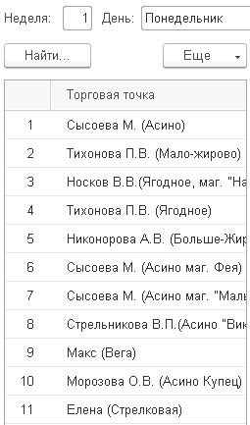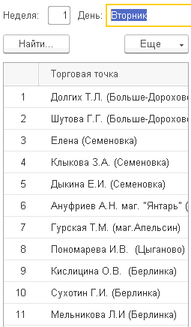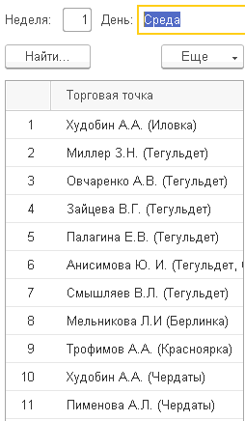

Установка маршрута задается в 1С - "Мобильная торговля" – "Сервис" – "Формирование маршрута Вер.2 (МТ)".

Требуется:

1) Убрать средний столбец "Все на маршруте":

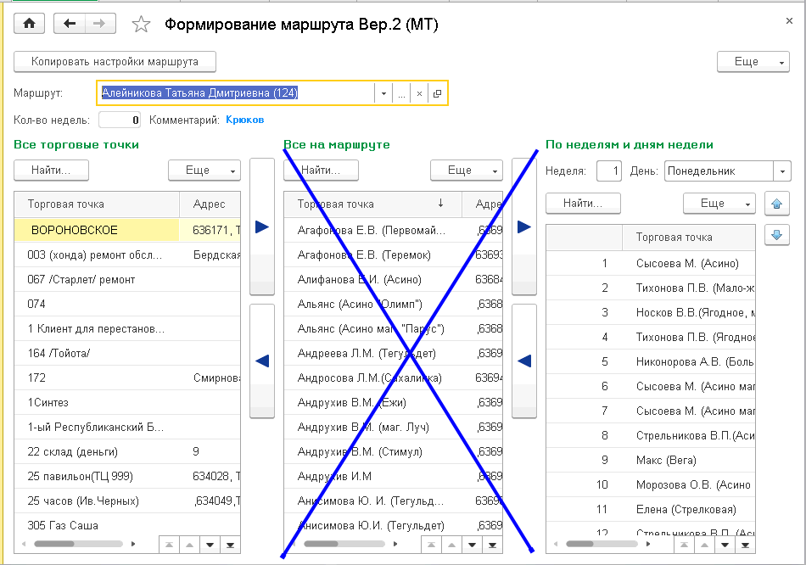
2) У некоторых торговых представителей маршрут повторяется каждую неделю. У других каждые две недели, у третьих – три и т.д.
Сколько недель в маршруте задается в "Мобильная торговля" – "Справочники" – "Маршруты":

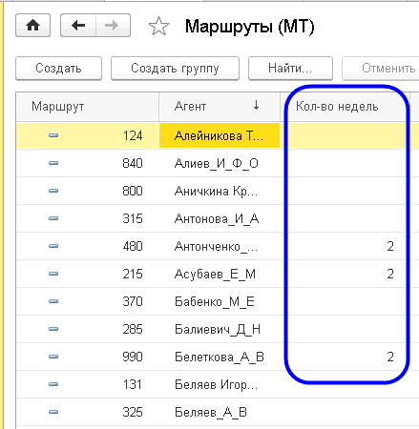

В 1С необходимо добавить такую возможность, чтобы для многонедельных маршрутов можно было задавать одинаковый маршрут на все недели.
Например, у торгового представителя трехнедельный маршрут:

1 неделя
Понедельник
Вторник
Среда
Четверг
Пятница
Суббота
Воскресенье

2 неделя
Понедельник
Вторник
Среда
Четверг
Пятница
Суббота
Воскресенье

3 неделя
Понедельник
Вторник
Среда
Четверг
Пятница
Суббота
Воскресенье

И нужно, например, чтобы маршруты вторников во всех неделях были одинаковыми (но для остальных дней недели разными).
Для управления этим свойством нужно добавить чекбокс "Одинаковый маршрут для всех недель":

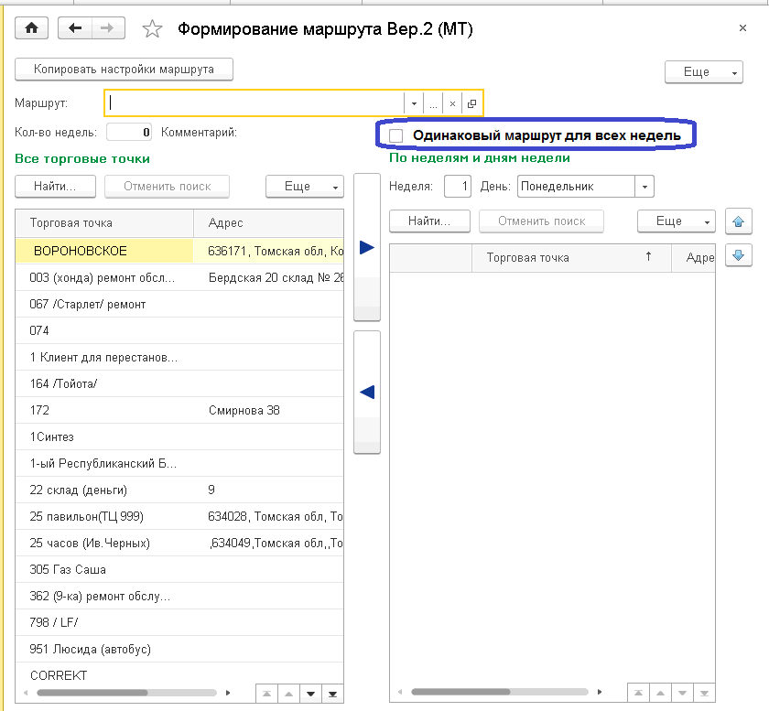
Как работает этот чекбокс:
ЕСЛИ пользователь ставит чекбокс
ТО появляется вопрос: "Вы хотите на все недели установить маршрут первой недели?"

ЕСЛИ пользователь нажимает "ДА"
ТО во все недели в дни недели, аналогичные текущему, копируется маршрут текущего дня недели первой недели.

Пример:
если сейчас выбран четверг третьей недели и пользователь поставил чекбокс и нажал "Да", то во все четверги всех недель скопируется маршрут четверга первой недели.

Также чекбокс должен автоматически отображаться если пользователь ранее уже установил его для этого дня недели.
Независимо от того какая неделя сейчас выбрана – 1-2-3.

Данные об установленных чекбоксах можно хранить в отдельной таблице, например:

Маршрут | День недели
М230 | Вторник
М230 | Пятница
М999 | Среда

Соответственно когда пользователь выбирает день недели и он есть в этой таблице, то 1С отображает чекбокс. Независимо от того какой номер недели выбран – 1-2-3.
Если пользователь снимает чекбокс, то запись из таблицы стирается.

Права доступа: супервайзеры, топ-менеджеры, администраторы.

3) ЕСЛИ выбрана любая неделя и для текущего дня недели установлен чекбокс
ТО ЕСЛИ пользователь перемещает контрагента вверх или вниз
ТО этот контрагент должен аналогично переместиться и во всех остальных неделях.

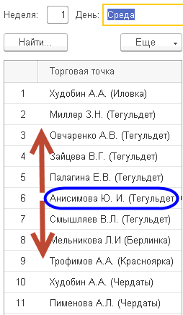

Права доступа: супервайзеры, топ-менеджеры, администраторы.

4) ЕСЛИ выбрана любая неделя и для текущего дня недели установлен чекбокс
ТО ЕСЛИ пользователь удаляет контрагента
ТО этот контрагент должен аналогично удалиться и во всех остальных неделях.

Права доступа: супервайзеры, топ-менеджеры, администраторы.

5) Добавить проверки:

ЕСЛИ чекбокс "Одинаковый маршрут для всех недель" не установлен
И пользователь удаляет контрагента из столбца "По неделям и дням недели" И выбран день недели любой кроме субботы и воскресенья
ТО проверить
ЕСЛИ этот же контрагент есть еще в одном любом другом дне кроме субботы и воскресенья в любой неделе
ТО удалить
ИНАЧЕ создать запрос доступа.

ЕСЛИ чекбокс "Одинаковый маршрут для всех недель" установлен
И пользователь удаляет контрагента из столбца "По неделям и дням недели" И выбран день недели любой кроме субботы и воскресенья
ТО проверить
ЕСЛИ этот же контрагент есть еще в одном любом другом дне текущей недели кроме субботы и воскресенья
ТО удалить
ИНАЧЕ создать запрос доступа.

Запрос доступа можно сделать по аналогии когда на документе "Заказ покупателя" нажать правую кнопку мыши – "Создать на основании" – "Запрос доступа":

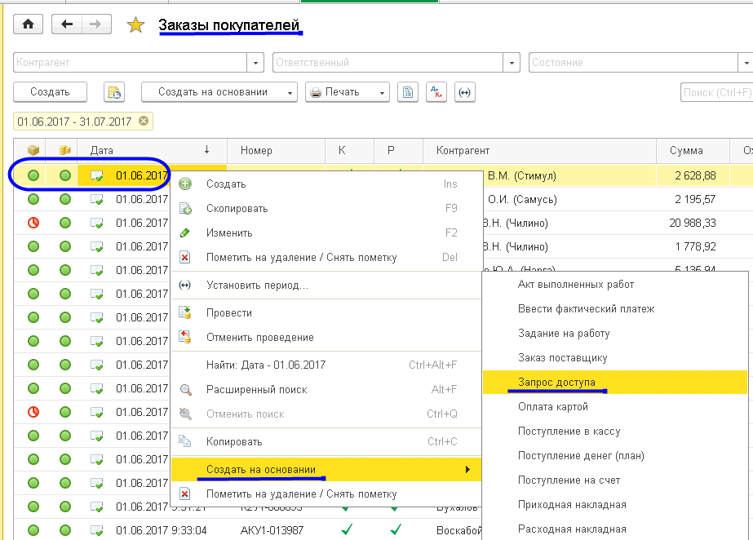

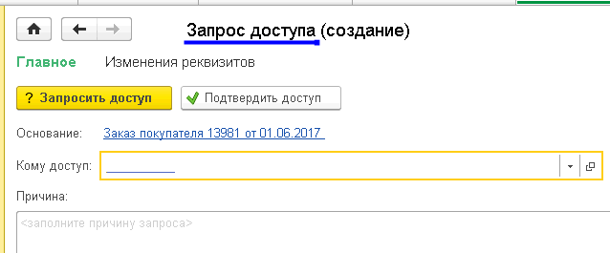

Право подтвердить такой запрос доступа должны иметь пользователи с правами "топ-менеджер" и "администратор".

6) Добавить поле, в котором указывается какая сейчас идет неделя:

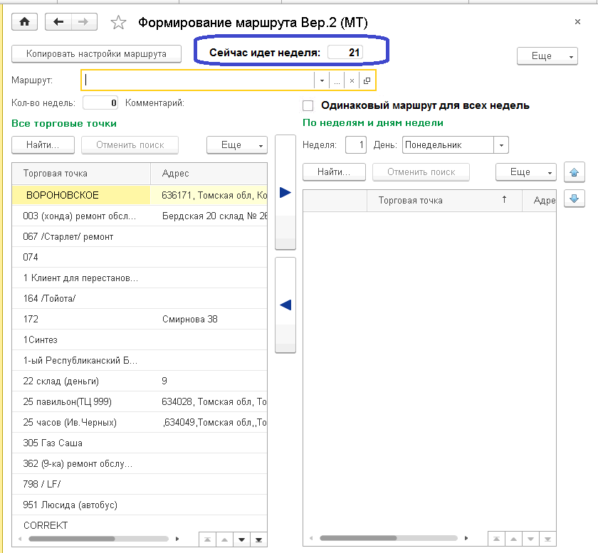
Отсчет недель вести от даты, установленной в константе "Дата понедельника первой недели в многонедельном маршруте".
Она находится в "Мобильная торговля" – "Настройки" – "Значения прав агентов (МТ)":

